«НАЦИОНАЛЬНЫЙ ИССЛЕДОВАТЕЛЬСКИЙ УНИВЕРСИТЕТ «МОСКОВСКИЙ ЭНЕРГЕТИЧЕСКИЙ ИНСТИТУТ»
Кафедра квантовых технологий

ОТЧЁТ
ПО РАСЧЕТНОМУ ЗАДАНИЮ №1
«Моделирование транзисторного СВЧ усилителя»
по курсу
«Автоматизированное проектирование антенн и устройств СВЧ на базе современных математических пакетов»

Студент: Евсинейкин С.И.
Вариант: №5
Группа: ЭР-21-22
Преподаватель: Курушин А.А.

Москва 2026
СОДЕРЖАНИЕ
ВВЕДЕНИЕ 3
1. Моделирование антенны Вивальди на подложке. 5
2. Фазированная антенная решетка из антенн Вивальди 9
3. Расчет ДН антенной решетки при использовании только множителя комбинирования 13
4. Использование периодических граничных условий для моделирования ФАР 15
5. Расчет диаграммы сканирования антенной решетки, используя канал Флоке 18
6. Поставить спроектированную антенную решетку на БПЛА «Грант» 20
ЗАКЛЮЧЕНИЕ 23
СПИСОК ЛИТЕРАТУРЫ 24

ВВЕДЕНИЕ
Современные радиотехнические и телекоммуникационные системы предъявляют высокие требования к антенным устройствам по ширине рабочего диапазона, направленности излучения, возможности электронного управления положением главного лепестка и конструктивной совместимости с объектом установки. Одним из перспективных типов широкополосных антенн является антенна Вивальди, представляющая собой печатную антенну с плавно расширяющимся раскрытием. Благодаря особенностям своей геометрии она способна обеспечивать работу в широком диапазоне частот и может использоваться как самостоятельный излучатель, так и в составе фазированных антенных решёток. В исследуемой модели на рабочей частоте 0,9 ГГц были рассмотрены характеристики одиночной антенны Вивальди, включая коэффициент отражения, входное сопротивление, распределение поверхностных токов и электрического поля, а также диаграмму направленности.
Актуальность работы обусловлена широким применением фазированных антенных решёток в радиолокационных, навигационных, связных и бортовых системах. Основным преимуществом ФАР является возможность изменения направления максимума излучения за счёт управления фазами сигналов, подаваемых на отдельные элементы, без механического поворота антенны. При этом характеристики реальной антенной решётки определяются не только параметрами отдельных излучателей, но и взаимным влиянием элементов, фазовым распределением, периодичностью структуры и электродинамическим взаимодействием с объектом размещения. В отчёте исследована 10-элементная линейная решётка с шагом 166,667 мм, соответствующим половине длины волны на частоте 0,9 ГГц.
Целью работы является моделирование одиночной антенны Вивальди и фазированной антенной решётки на её основе в программном комплексе Ansys HFSS, исследование их основных электродинамических характеристик и оценка влияния различных способов моделирования и условий размещения на диаграмму направленности.
Для достижения поставленной цели необходимо решить следующие задачи: разработать модель одиночной антенны Вивальди и исследовать её согласование и направленные свойства; сформировать 10-элементную фазированную антенную решётку; исследовать изменение диаграммы направленности при введении фазового сдвига между элементами; рассмотреть расчёт ФАР с использованием множителя комбинирования; выполнить моделирование периодической структуры с граничными условиями Primary/Secondary; исследовать параметры решётки с использованием канала Флоке; а также оценить влияние конструкции БПЛА «Грант» на направленные свойства установленной на нём антенной решётки.
Особое значение для выполнения расчётной части имеет работа С. Е. Банкова, Э. М. Гутцайта и А. А. Курушина «Решение оптических и СВЧ задач с помощью HFSS», посвящённая применению программного комплекса HFSS для решения электродинамических и СВЧ-задач. Данный подход позволяет выполнять трёхмерное моделирование антенных структур, задавать материалы, источники возбуждения и граничные условия, а также рассчитывать S-параметры, распределения электромагнитного поля и диаграммы направленности. В настоящей работе эти возможности используются для последовательного исследования одиночного излучателя, конечной и периодической антенной решётки и её взаимодействия с конструкцией БПЛА.

Моделирование антенны Вивальди на подложке.
Антенна Вивальди представляет собой вибраторную антенну, с логарифмически изменяемым расстоянием между ребрами двух вибраторов, направленными в сторону излучения. Антенна Вивальди имеет широкий диапазон рабочих частот потому, что для каждой частоты в диапазоне частот имеется свой фрагмент, резонирующий на этой частоте.
На рисунке 1 представлена смоделированная антенна Вивальди, где в качестве порта используется коаксиальный кабель, ко входу которого будет подключен порт генератора СВЧ-сигналов:
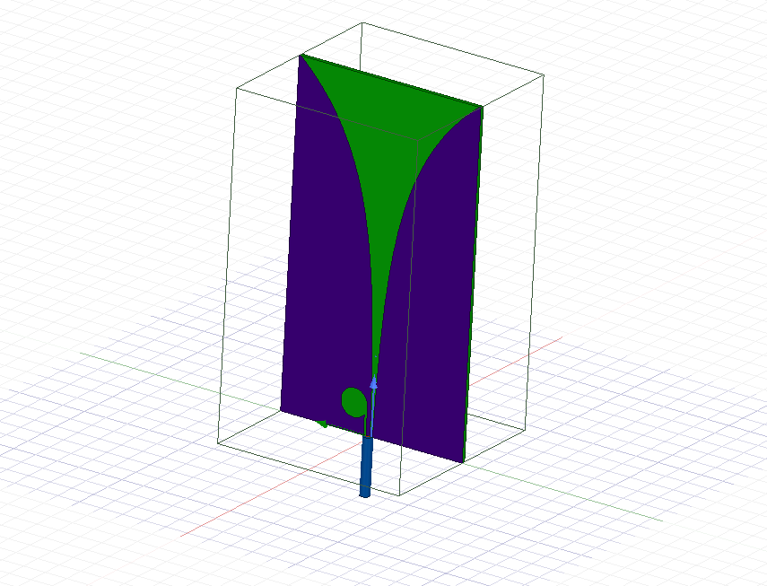
Рисунок 1 - Антенна Вивальди с коаксиальным кабелем для подключения СВЧ-генератора
В результате масштабирования геометрических размеров антенны была получена частотная характеристика коэффициента отражения $S_{11}$. На заданной рабочей частоте $f_{0}=0.9$ГГц значение коэффициента отражения составило $S_{11}=-8.87$дБ (рисунок 2). Соответствующее значение коэффициента стоячей волны составляет приблизительно $\text{КСВ}=2.13$. Таким образом, выполняется требование $\text{КСВ}<3$, следовательно, антенна имеет удовлетворительное согласование на рабочей частоте.
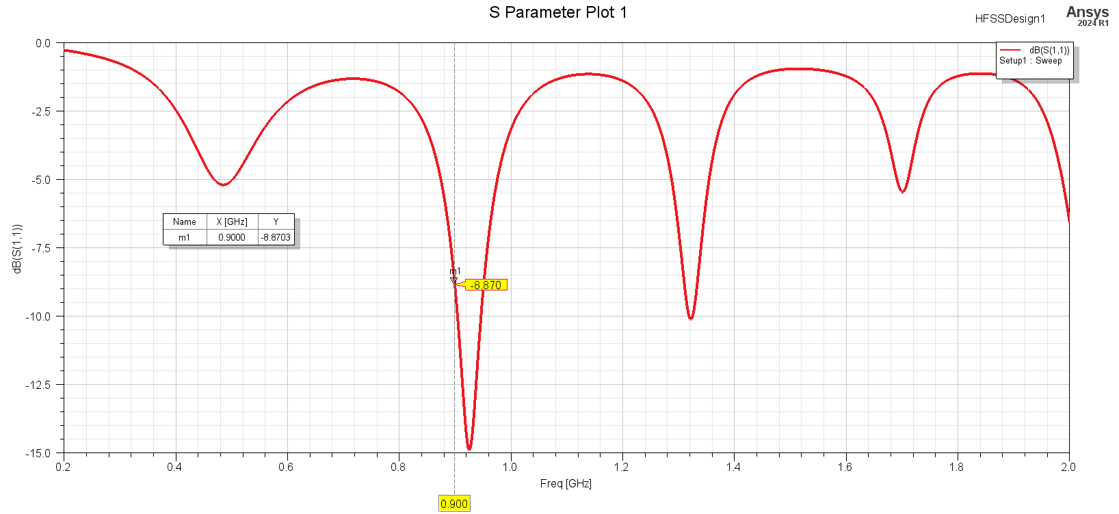
Рисунок 2 - Коэффициент отражения в диапазоне частот антенны Вивальди
Для оценки согласования антенны были рассчитаны действительная и мнимая составляющие входного сопротивления $Z_{11}$. На рабочей частоте $f_{0}=0.9$ГГц действительная часть входного сопротивления составляет $Re\left(Z_{11}\right)=24.54$Ом, а мнимая часть $Im\left(Z_{11}\right)=-7.30$Ом. Отрицательное значение реактивной составляющей свидетельствует о ёмкостном характере входного сопротивления на данной частоте. Полученные значения показывают, что согласование с трактом 50 Ом не является идеальным, однако ранее полученное значение КСВ около 2.13 удовлетворяет условию $\text{КСВ}<3$.
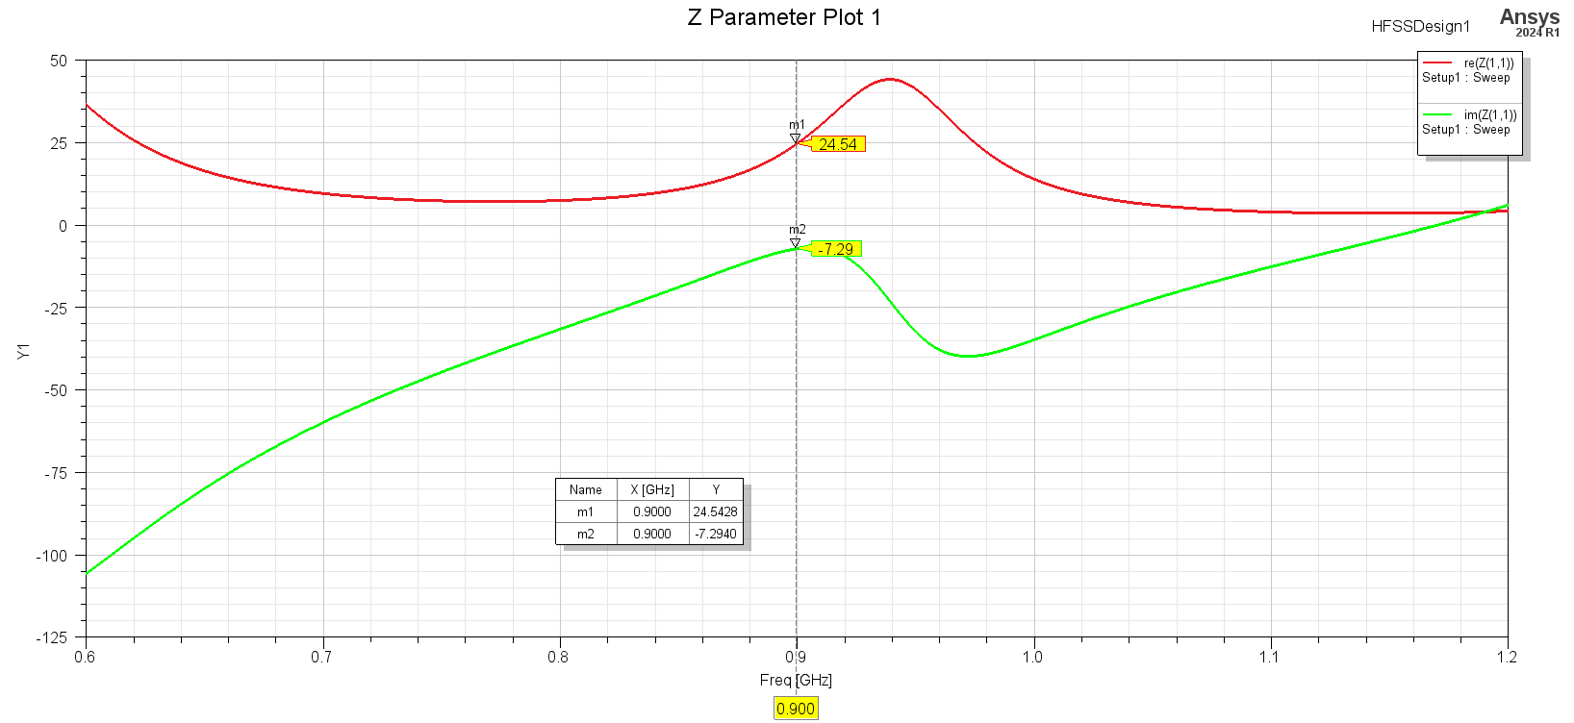
Рисунок 3 - Частотная зависимость действительной и мнимой частей входного сопротивления антенны Вивальди
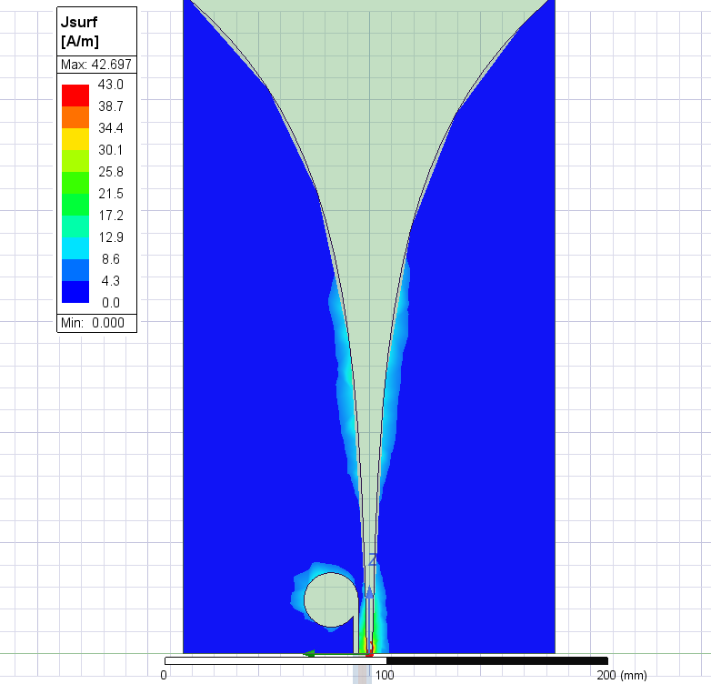
Рисунок 4 - Распределение поверхностной плотности тока на проводниках антенны Вивальди на частоте 0,9 ГГц
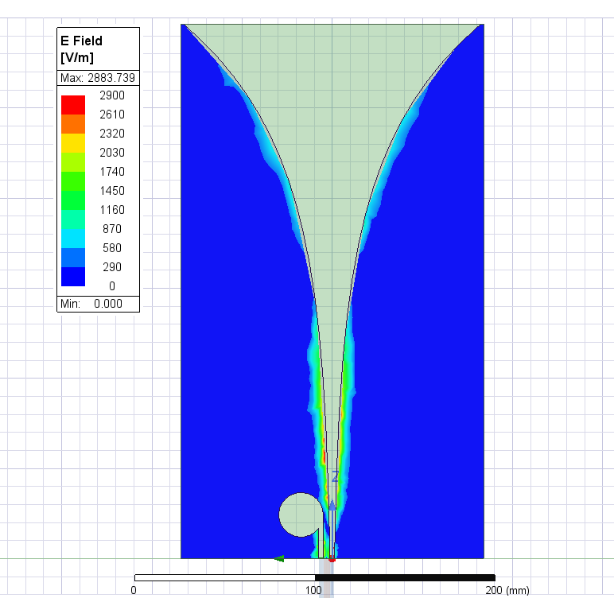
Рисунок 5 - Распределение модуля напряжённости электрического поля антенны Вивальди на частоте 0,9 ГГц
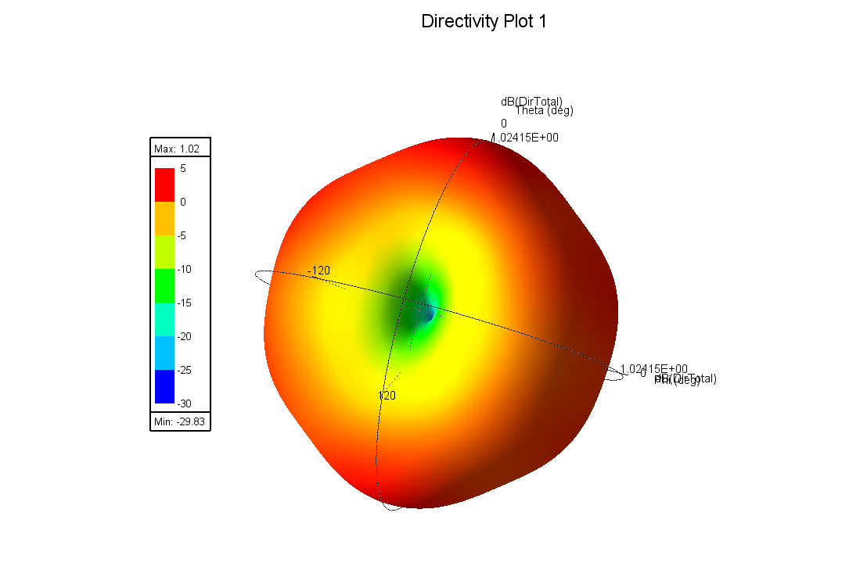
Рисунок 6 - Трёхмерная диаграмма направленности одиночной антенны Вивальди на частоте 0,9 ГГц
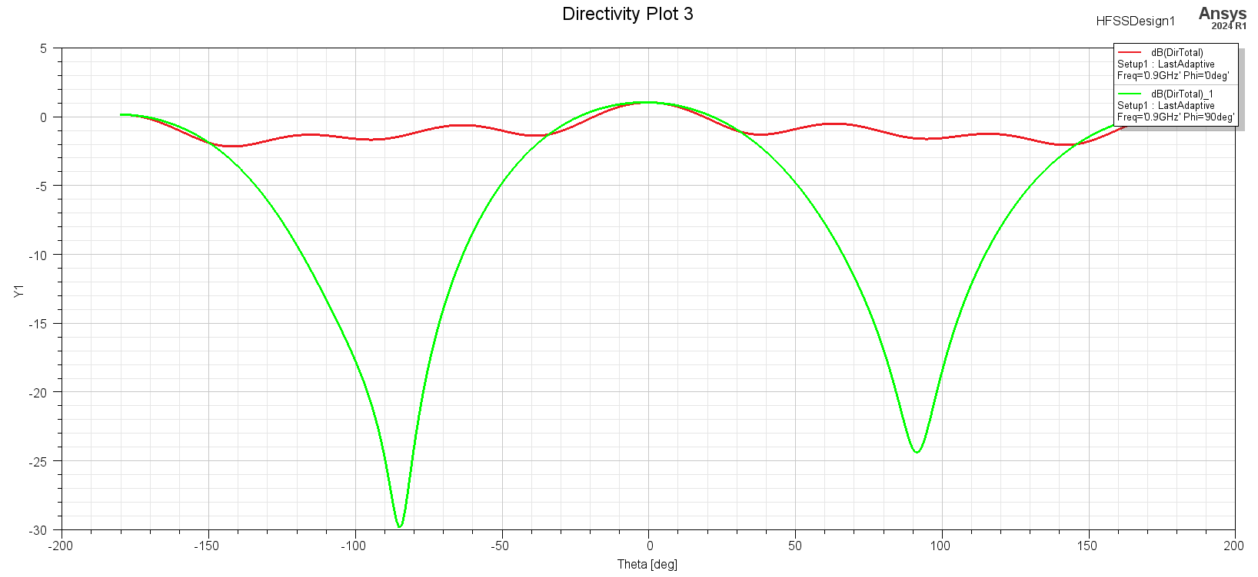
Рисунок 7 - Сечения диаграммы направленности антенны Вивальди на частоте 0.9 ГГц в плоскостях $φ=0°$ и $φ=90°$
На рабочей частоте 0.9 ГГц были получены сечения диаграммы направленности одиночной антенны Вивальди в двух взаимно перпендикулярных плоскостях $φ=0^{∘}$ и $φ={90}^{∘}$. Максимум излучения наблюдается в направлении, близком к $θ=0^{∘}$. Максимальный коэффициент направленного действия составляет около 1 дБ. Форма диаграмм в двух плоскостях различается вследствие особенностей геометрии раскрыва и распределения токов по металлическим поверхностям антенны.

Фазированная антенная решетка из антенн Вивальди
Создадим антенную решетку из 10 элементов, скопировав уже смоделированную антенную и с помощью функции «Along Line» разместим с шагом 166.667 мм, равному половине длины волны по направлению орта:
$$λ=\frac{c}{f}=\frac{3⋅{10}^{8}}{0.9⋅{10}^{9}}=333.333 мм$$
$$\frac{λ}{2}=\frac{333.333 мм}{2}=166.667 мм$$
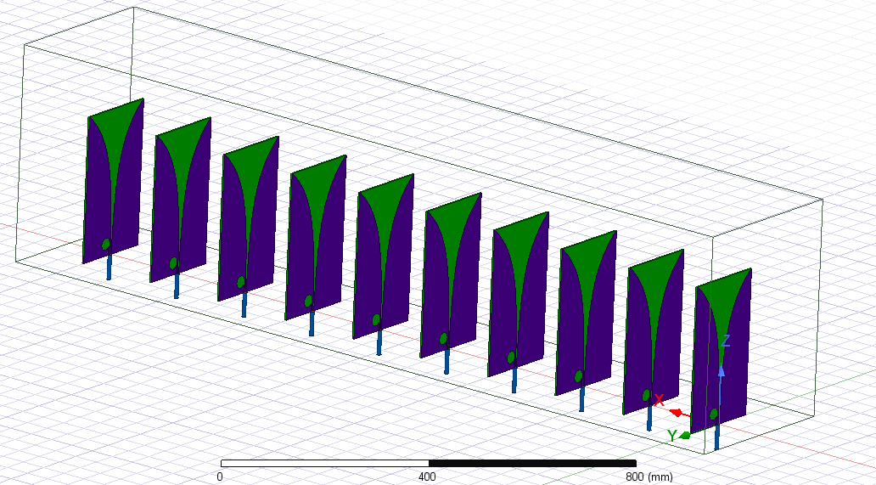
Рисунок 8 - Фазированная антенная решетка из антенн Вивальди
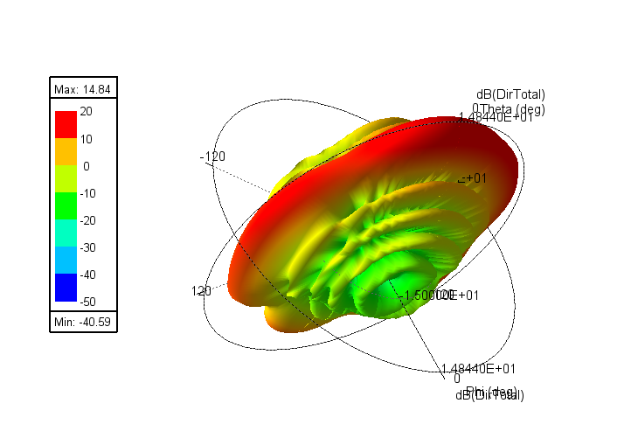
Рисунок 9 - Трехмерная ДН антенной решетки из 10 элементов в случае синфазного возбуждения на частоте 0,9 ГГц
При синфазном возбуждении десяти элементов ФАР получена пространственная диаграмма направленности. Максимальный коэффициент направленного действия составил приблизительно $14.8 дБ$. По сравнению с одиночным элементом наблюдается существенное увеличение направленности антенной системы.
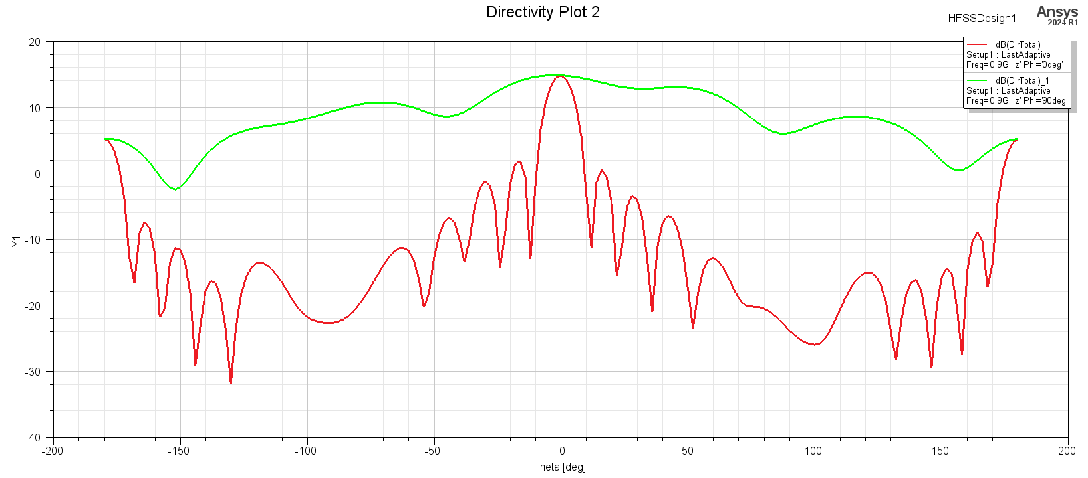
Рисунок 10 - Сечения диаграммы направленности ФАР на частоте 0.9 ГГц в плоскостях $φ=0°$ и $φ=90°$
В плоскости $φ=0°$ формируется узкий главный лепесток, ориентированный в направлении, близком к нормали к плоскости решётки. По мере увеличения угла $θ$ уровень излучения резко уменьшается, что свидетельствует о высокой направленности линейной антенной решётки.
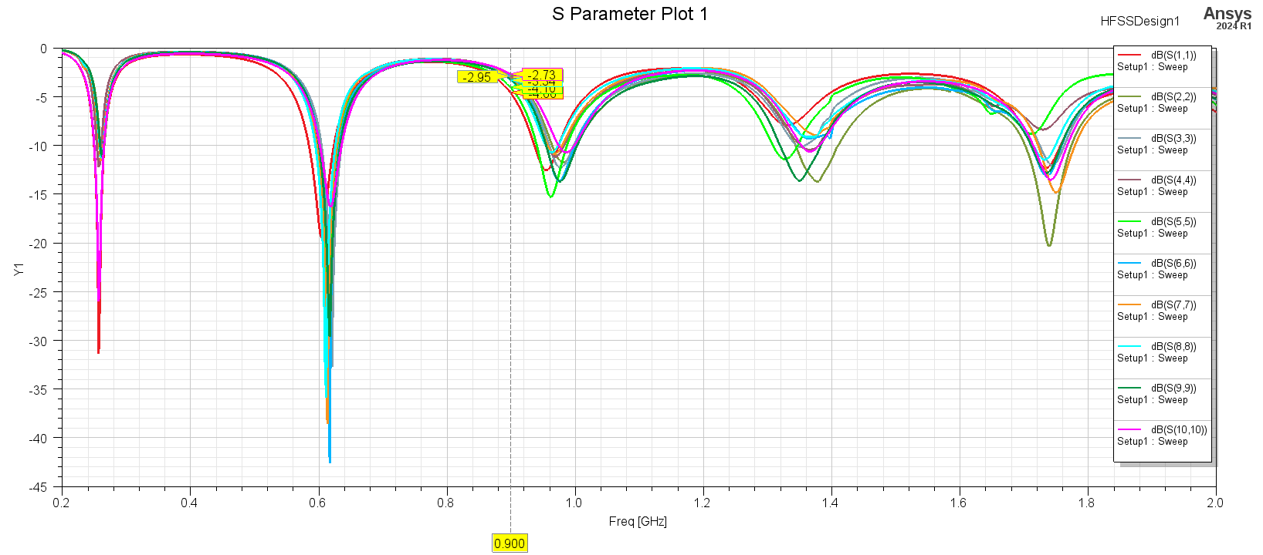
Рисунок 11 - Коэффициент отражения в сечении портовантенной решетки от 1 до 10-го
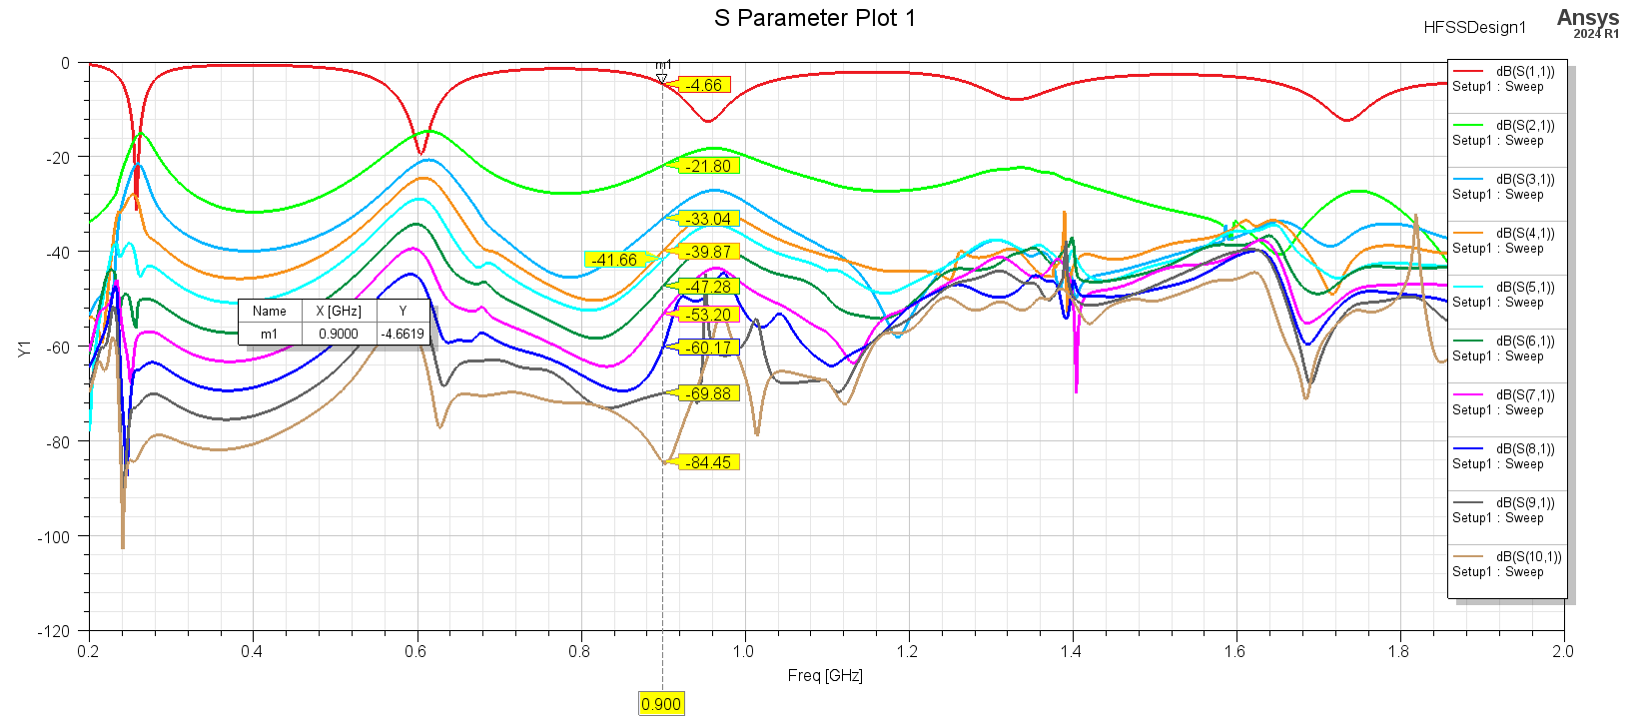
Рисунок 12 - Частотные характеристики коэффициентов связи между элементами антенной решетки
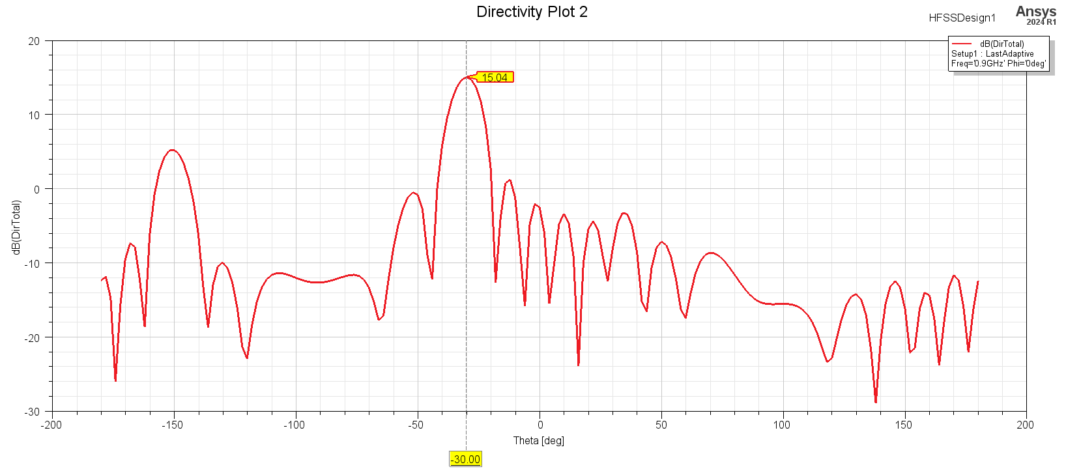
Рисунок 13 - Сечение диаграммы направленности ФАР при фазовом сдвиге между соседними элементами$90°$, соответствующем углу сканирования $30°$
При введении фазового сдвига $90°$ между соседними элементами максимум диаграммы направленности смещается на угол около $30°$. В рассматриваемой нумерации портов положительный фазовый сдвиг приводит к отклонению луча в отрицательную область углов, поэтому для сканирования в положительном направлении используется фазовый сдвиг противоположного знака.
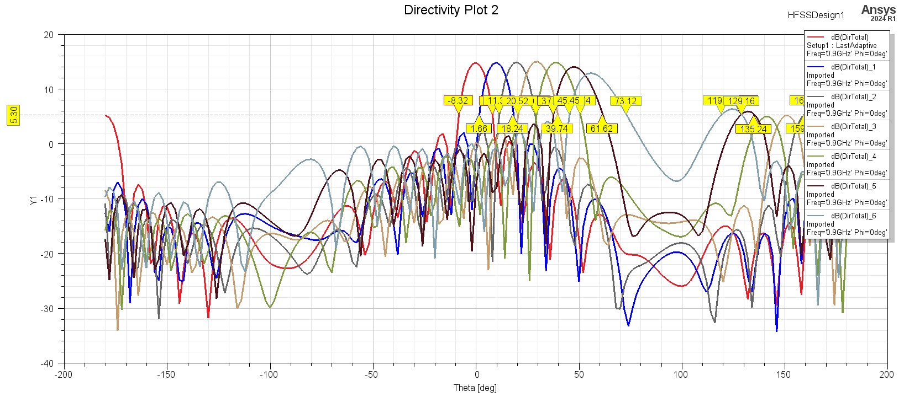
Рисунок 14 - Диаграмма сканирования линейной ФАР из 10 антенн Вивальди при изменении направления главного луча от $0°$ до $60°$ на частоте 0.9 ГГц
На рисунке представлены сечения диаграммы направленности фазированной антенной решётки при последовательном изменении фазового сдвига между соседними элементами. Изменение фазового распределения приводит к перемещению главного лепестка в пространстве. При увеличении угла сканирования наблюдается изменение формы главного лепестка и уровней бокового излучения. Как можно видеть, видим, что, начиная с 50° главный лепесток уже смещается на меньший угол.
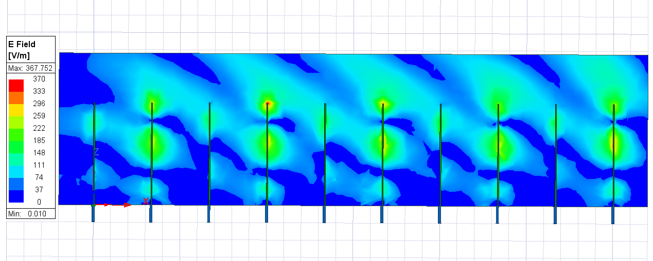
Рисунок 15 - Распределение модуля напряжённости электрического поля в сечении ФАР при сканировании главного луча на угол 30°
При задании фазового сдвига между соседними элементами, соответствующего сканированию главного луча на угол 30°, распределение электрического поля в пространстве решётки изменяется. На рисунке наблюдается формирование наклонного волнового фронта, обусловленного последовательным фазовым сдвигом возбуждения элементов ФАР. Полученная картина поля подтверждает отклонение направления излучения антенной решётки.

Расчет ДН антенной решетки при использовании только множителя комбинирования
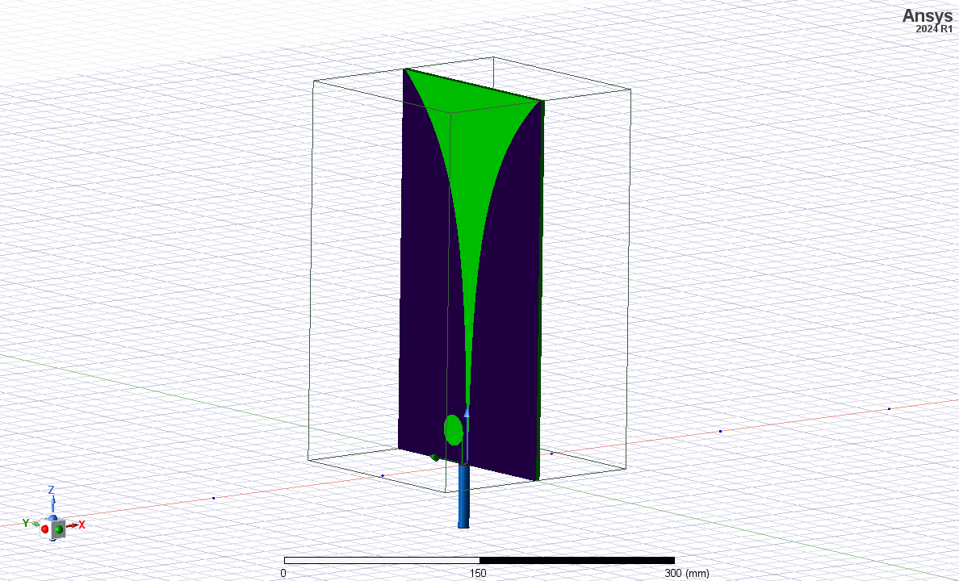
Рисунок 16 - Один элемент антенной решетки в боксе излучения используя множитель комбинирования
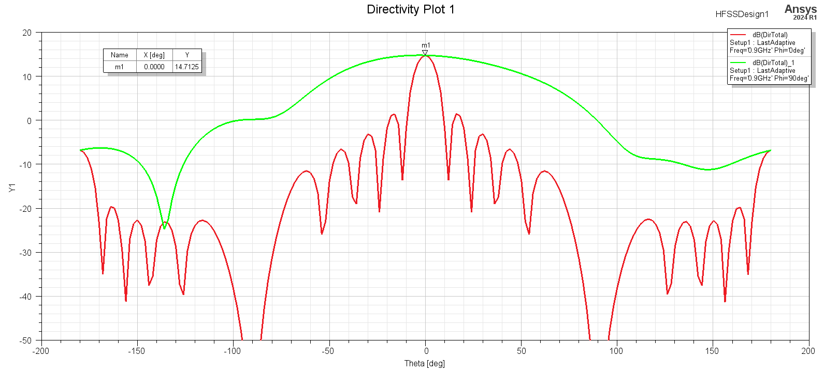
Рисунок 17 - Сечение диаграммы направленности 10-элементной ФАР при синфазном возбуждении, рассчитанное с использованием множителя комбинирования
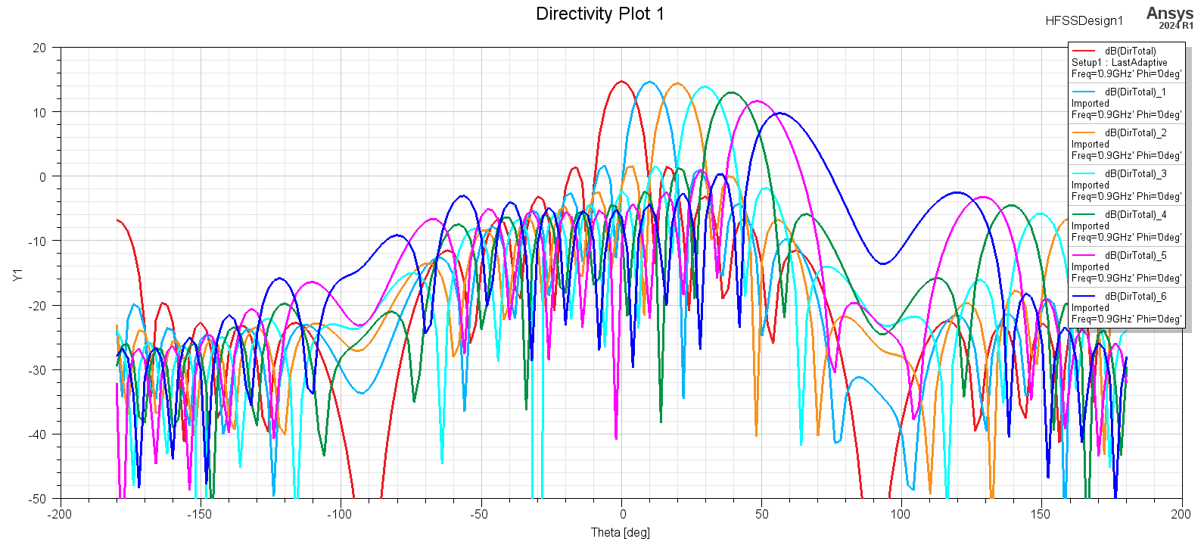
Рисунок 18 - Диаграмма сканирования 10-элементной ФАР с использованием множителя комбинирования, при отклонении главного луча в диапазоне $0°-60°$
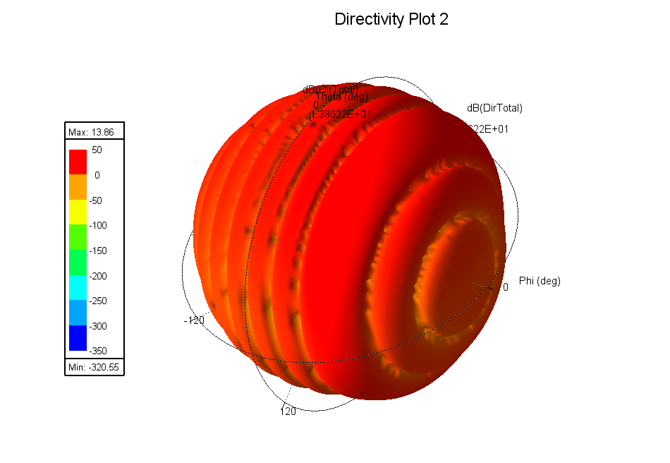
Рисунок 19 - Пространственная диаграмма направленности 10-элементной ФАР с использованием множителя комбинирования, при отклонении главного луча на 30°
Сравнивая расчеты, используя охват всей решетки из 10 элементов одним боксом излучения и используя только множитель комбинирования, можно сделать вывод, что в первом случае, когда ФАР охватывается боксом излучения, и используя постпроцессорную обработку данных, результаты получаются более точными, чем последние расчеты, используя множитель перемножения.

Использование периодических граничных условий для моделирования ФАР
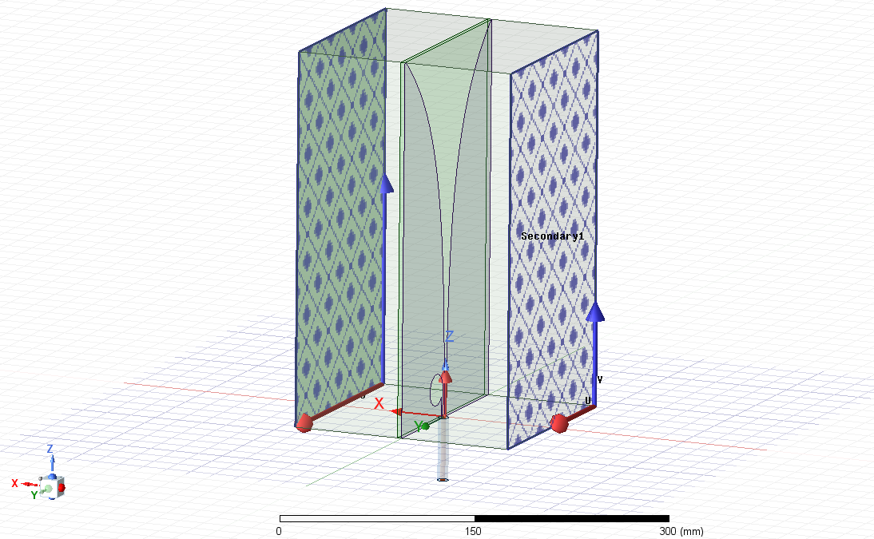
Рисунок 20 - Установка граничных условий для создания ФАР из 10 элементов
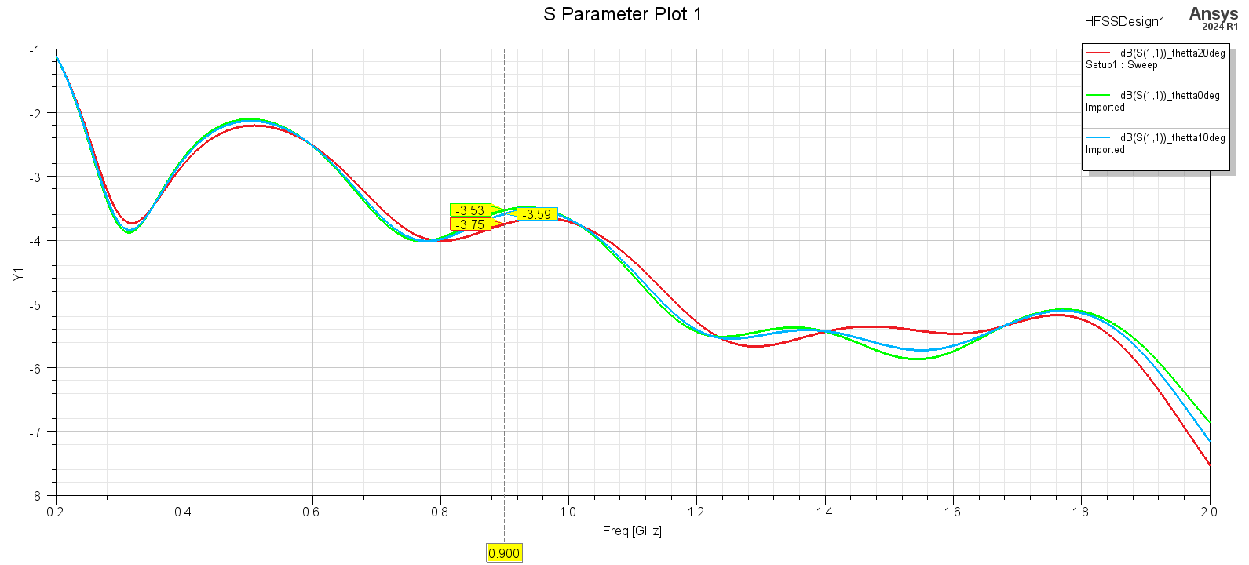
Рисунок 21 - Частотные зависимости коэффициента отражения $S_{11}$ элемента периодической ФАР при углах сканирования $θ=0°, 10°, 20°$
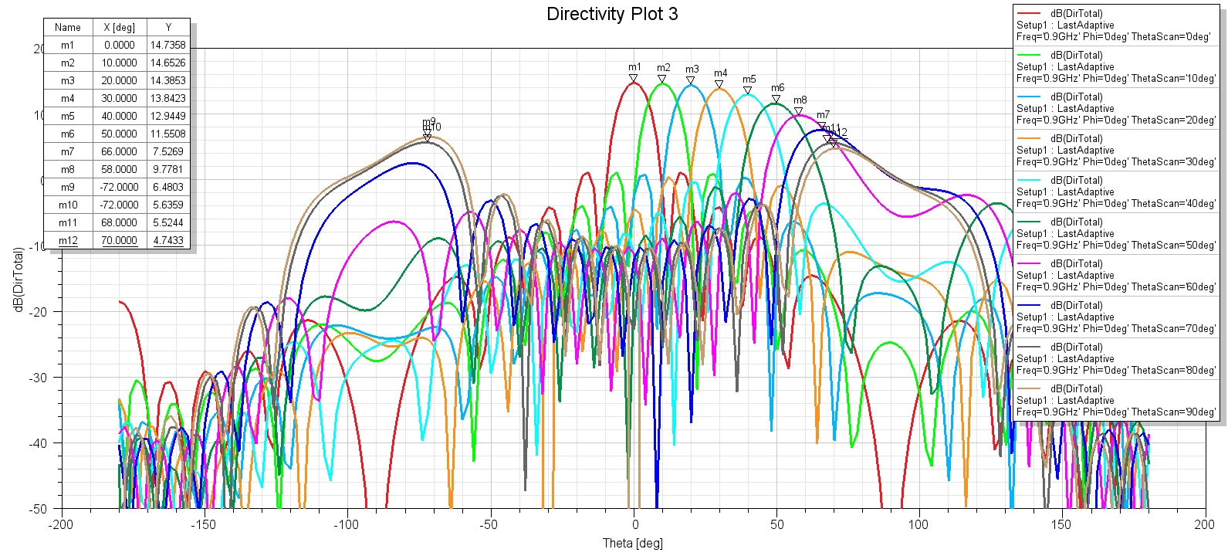
Рисунок 22 - Диаграммы направленности 10-элементной ФАР при сканировании луча в диапазоне $θ= 0…90°$
В результате моделирования были получены диаграммы направленности 10-элементной фазированной антенной решётки для углов сканирования 0°…90° с шагом 10°. Установлено, что при изменении угла сканирования максимум диаграммы направленности смещается в требуемую сторону, что подтверждает возможность управления направлением излучения. При увеличении угла сканирования наблюдается рост боковых лепестков и некоторое искажение формы диаграммы, особенно на больших углах, что связано с конечным числом элементов решётки и взаимным влиянием излучателей.
Кроме диаграммы сканирования (рисунок 22), в программе HFSS можно вывести зависимость других характеристик, зависящих от направления излучения главного лепестка.
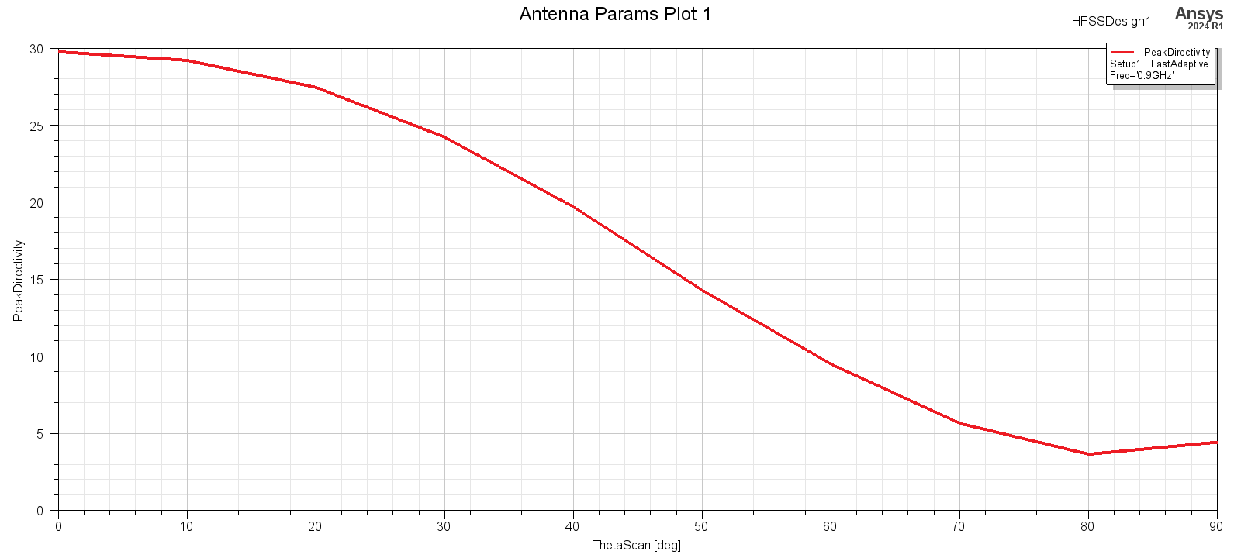
Рисунок 23 - Зависимость максимального коэффициента направленного действия ФАР от угла сканирования главного лепестка
При увеличении угла сканирования максимальный коэффициент направленного действия антенной решётки уменьшается. На малых углах изменение КНД незначительно, однако при дальнейшем отклонении главного лепестка наблюдается существенное снижение направленности, что связано с ухудшением условий сложения полей элементов решётки.
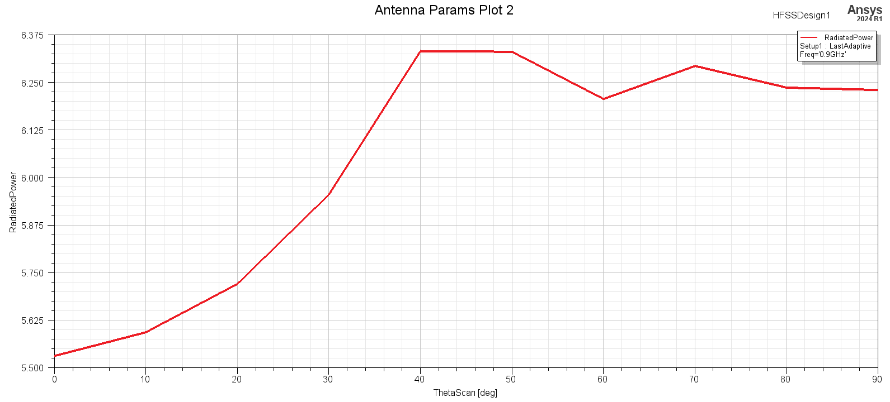
Рисунок 24 - Зависимость излучаемой мощности ФАР от угла сканирования главного лепестка
При изменении угла сканирования излучаемая мощность антенной решётки изменяется вследствие изменения распределения поля в периодической ячейке и условий взаимного влияния соседних элементов.
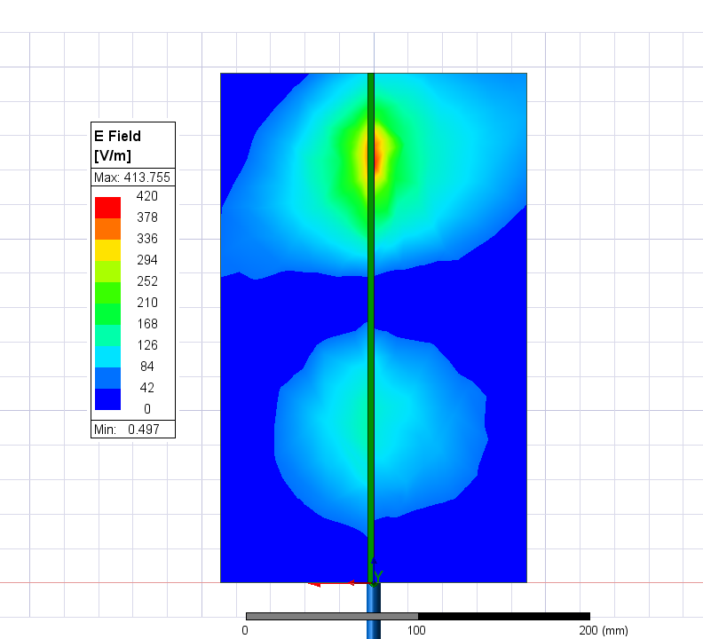
Рисунок 25 - Ближнее поле в пространстве элемента антенной решетки при направлении главного лепестка под углом $30°$
Картина поля показывает формирование направленного излучения и изменение пространственного распределения поля при заданном угле сканирования.

Расчет диаграммы сканирования антенной решетки, используя канал Флоке
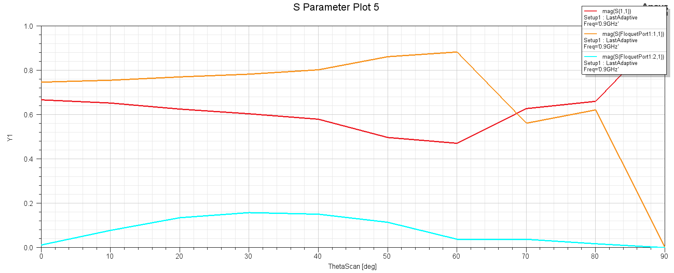
Рисунок 26 - Зависимость модулей коэффициентов отражения, передачи и преобразования во вторую моду канала Флоке от угла сканирования
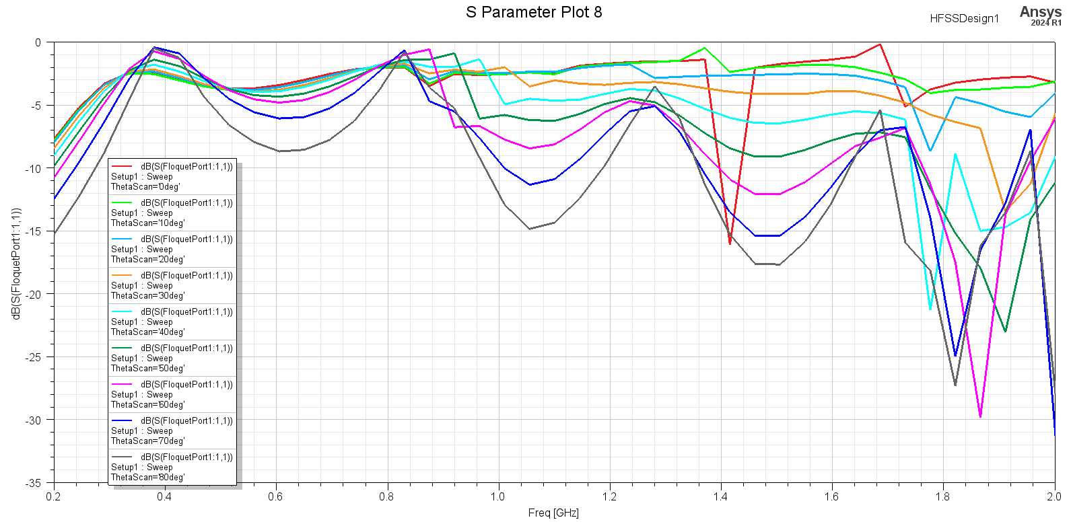
Рисунок 27 - Частотные зависимости коэффициента передачи в основную моду канала Флоке при различных углах сканирования.
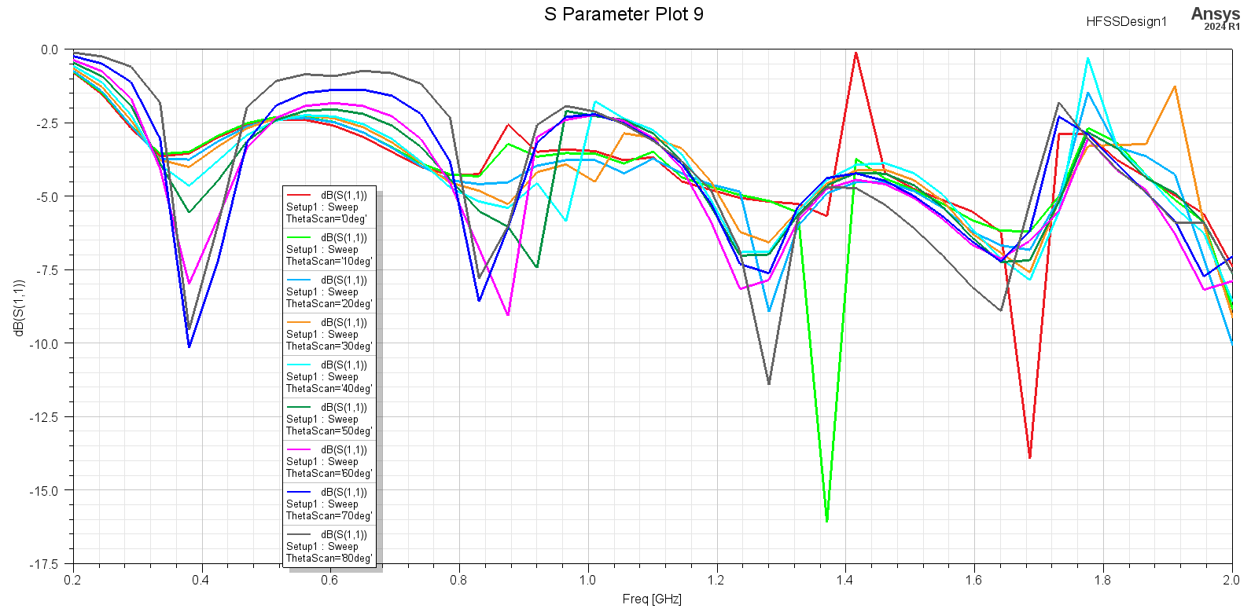
Рисунок 28 - Частотные зависимости коэффициента отражения $S_{11}$ антенной решётки при различных углах сканирования.
Полученные зависимости показывают, что изменение угла сканирования влияет как на согласование антенной решётки, так и на передачу энергии в канал Флоке. Положение минимумов и максимумов характеристик изменяется с ростом угла сканирования, что связано с изменением фазовых условий в периодической структуре и возбуждением различных пространственных гармоник. Из этих графиков можно видеть рабочий частотный диапазон решетки, а также паразитные собственные частоты, которые перекрывают возбуждение антенной решетки на определенных частотах. Подавление этих паразитных собственных частот выполняется с помощью оптимизации структуры антенны.

Поставить спроектированную антенную решетку на БПЛА «Грант»
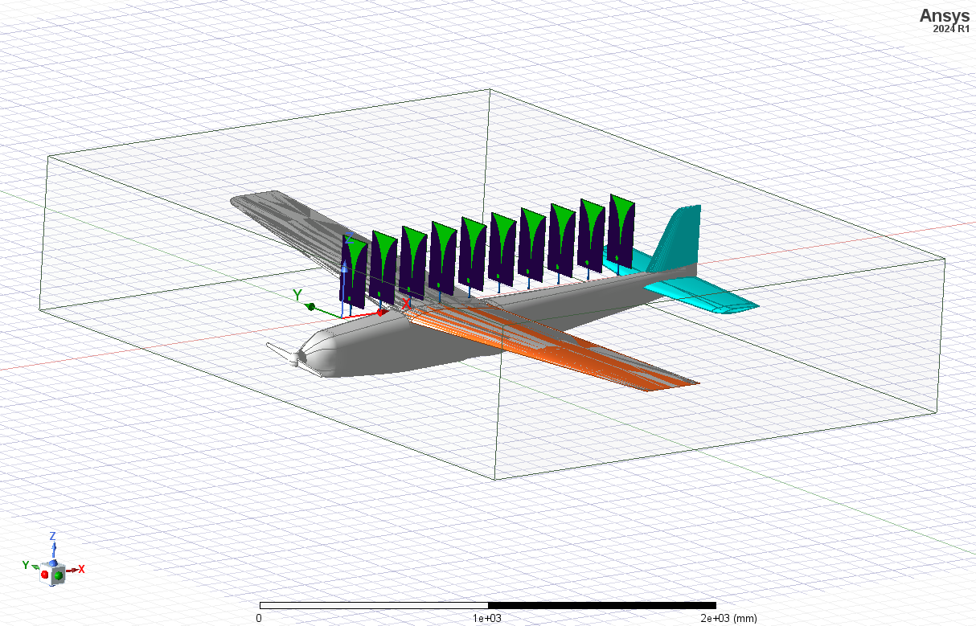
Рисунок 29 - Антенная решетка на БПЛА «Грант»
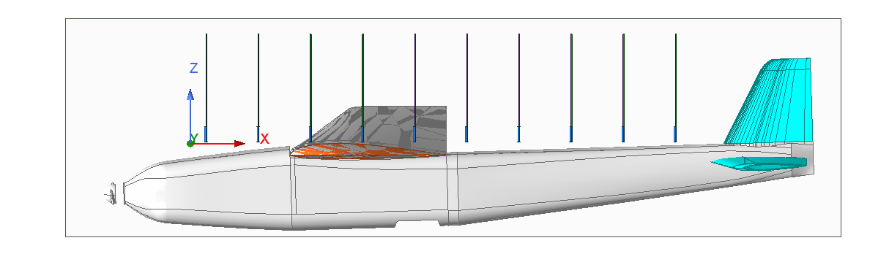
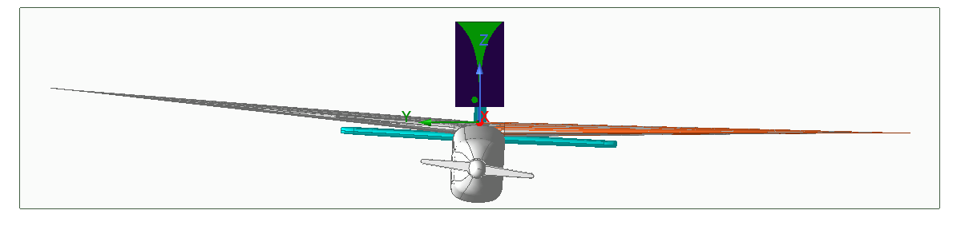
Рисунок 30 - Расположение 10-элементной ФАР на БПЛА «Грант»: вид сбоку и спереди
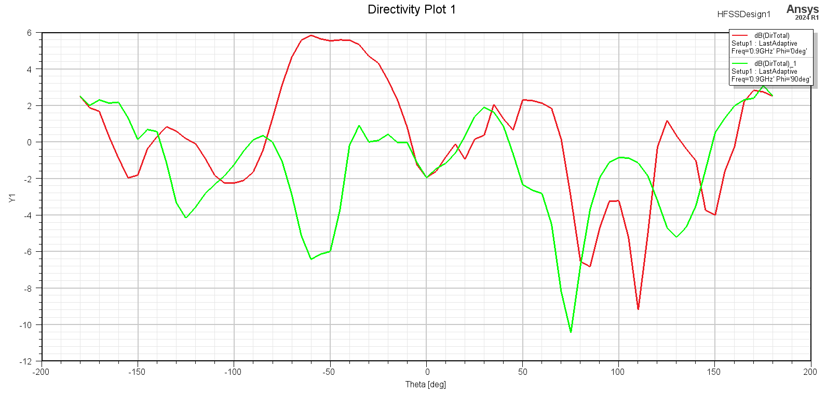
Рисунок 31 - Диаграмма направленности 10-элементной ФАР, установленной на БПЛА «Грант» при 0.9 ГГц в плоскостях $φ=0°$ и $φ=90°$
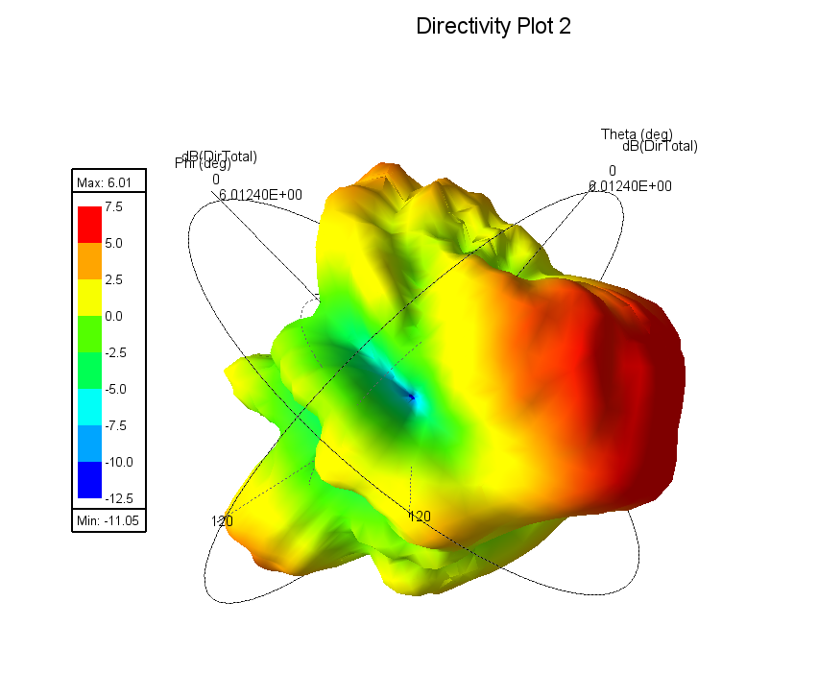
Рисунок 32 - Пространственная диаграмма направленности ФАР, установленной на БПЛА «Грант» при 0.9 ГГц
При сравнении диаграмм направленности изолированной 10-элементной ФАР и ФАР, установленной на БПЛА «Грант», наблюдается существенное влияние конструкции летательного аппарата на характеристики излучения антенной решётки. Для исходной ФАР диаграмма направленности имеет выраженный главный лепесток, а максимальное значение КНД составляет около 15 дБ. После установки ФАР на БПЛА максимальное значение КНД уменьшается приблизительно до 6 дБ, то есть снижение составляет порядка 9 дБ.
Кроме уменьшения максимального КНД, наблюдается существенное искажение формы диаграммы направленности. Главный лепесток становится более широким и смещается относительно первоначального направления. В обеих исследуемых плоскостях появляются дополнительные локальные максимумы и глубокие провалы, а сама диаграмма приобретает выраженную асимметрию. Особенно заметно изменение диаграммы в плоскости $φ=90°$, что обусловлено влиянием геометрии корпуса и крыла БПЛА.
Полученные изменения объясняются экранированием отдельных направлений корпусом БПЛА, а также отражением и рассеянием электромагнитных волн от фюзеляжа, крыльев и элементов хвостового оперения. В результате поле, создаваемое элементами ФАР, складывается с переотражёнными от конструкции БПЛА волнами, что приводит к перераспределению излучаемой мощности между главным и боковыми лепестками.
Таким образом, размещение ФАР на реальном носителе оказывает значительное влияние на её направленные свойства. Это подтверждает необходимость учитывать электродинамическое взаимодействие антенны с конструкцией БПЛА при выборе места установки ФАР и оптимизации её параметров.

ЗАКЛЮЧЕНИЕ
В ходе выполнения работы в программном комплексе Ansys HFSS была исследована антенна Вивальди и построена 10-элементная фазированная антенная решётка на её основе. Для одиночного излучателя были получены частотные характеристики, распределения поверхностной плотности тока и электрического поля, а также диаграммы направленности. При переходе к антенной решётке установлено существенное увеличение направленности по сравнению с одиночным элементом.
Дополнительно были рассмотрены методы моделирования ФАР с использованием множителя комбинирования, периодических граничных условий и канала Флоке. Полученные зависимости подтвердили влияние угла сканирования на коэффициент направленного действия, излучаемую мощность, согласование решётки и распределение энергии между пространственными гармониками.
На заключительном этапе ФАР была размещена на БПЛА «Грант». Установлено, что конструкция летательного аппарата существенно влияет на направленные свойства антенны: максимальный КНД снизился примерно с 15 до 6 дБ, диаграмма направленности стала более асимметричной, появились дополнительные локальные максимумы и глубокие провалы. Это показывает необходимость учитывать электродинамическое взаимодействие антенной системы с объектом установки уже на этапе проектирования.

СПИСОК ЛИТЕРАТУРЫ
- Марков Г.Т., Сазонов Д.М., «Антенны» - М, «Энергия», 1975, 528с.
- Коган Б.Л., «Поляризационные характеристики антенн» - М, «МЭИ», 2013, 47с.
- Банков С.Е., Гутцайт Э.М., Курушин А.А., «Решение оптических и СВЧ задач с помощью HFSS» - М, ООО «Оркада», 2012, 250с.

